Министерство науки и высшего образования Российской Федерации
ФЕДЕРАЛЬНОЕ ГОСУДАРСТВЕННОЕ АВТОНОМНОЕ ОБРАЗОВАТЕЛЬНОЕ УЧРЕЖДЕНИЕ ВЫСШЕГО ОБРАЗОВАНИЯ

НАЦИОНАЛЬНЫЙ ИССЛЕДОВАТЕЛЬСКИЙ УНИВЕРСИТЕТ ИТМО

ITMO University

Отчет по практической работе 3 По дисциплине Web-программирование Обучающийся Уразалин Амир Ерланович
Факультет факультет инфокоммуникационных технологий

Группа К3320

Направление подготовки 11.03.02 Инфокоммуникационные технологии и системы связи

Образовательная программа Программирование в инфокоммуникационных системах

Обучающийся | (дата) | (подпись) | Уразалин А.Е  (Ф.И.О.)
Руководитель | (дата) | (подпись) | Марченко Е.В.  (Ф.И.О.)

CОДЕРЖАНИЕ
Стр.
ВВЕДЕНИЕ 3
- Задание 1 4
  - Создать два таска – настроить на последовательное и па- раллельное выполнение 4
  - Настроить отображение файлов проекта в браузере и ав-
томатическую перезарузку при изменении одного из контроли- руемых файлов проекта 5
- Задание 2 7
  - Создать форму для отправки информации по обратной связи 7
- Задание 3 10
  - Установить инструментарий для отладки проектов 10
ЗАКЛЮЧЕНИЕ 12

ВВЕДЕНИЕ

Целью данной лабораторной работы является ознакомление с основами php и с инструментарием для отладки проектов.
Из составленной цели были выдвинуты следующие задачи:
- Настроить gulp;
- Создать форму на php;
- Установить инструментарий для отладки проектов;

Задание 1

Создать два таска – настроить на последовательное и па- раллельное выполнение

Был создан gulpfile.js и настроены несколько тасков для обработки. (рисунок 1.1).
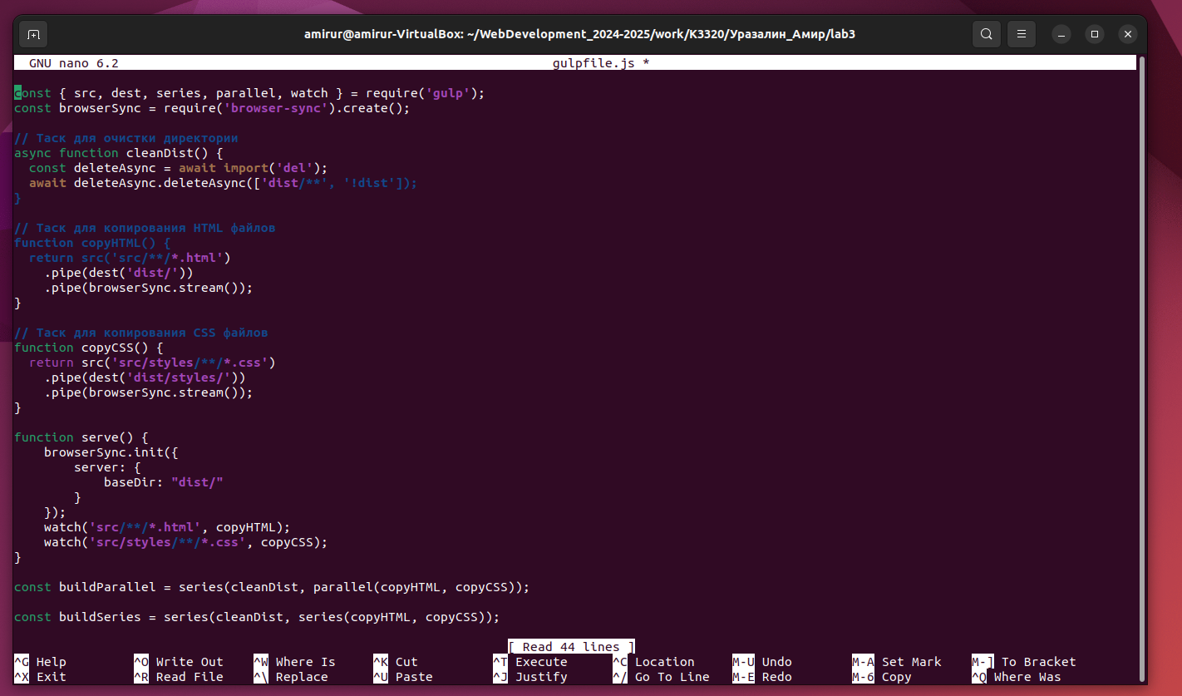
Рисунок 1.1 — Таски на последовательное и параллельное выполнение

Результат выполнения последовательного таска изображен на рисунке 1.2.
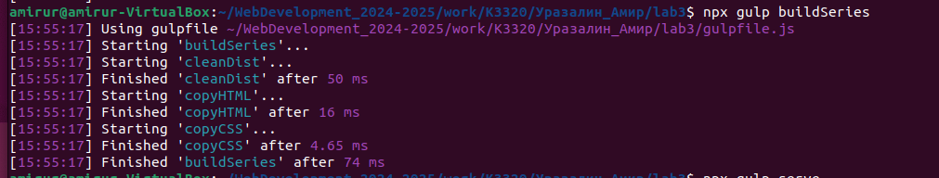
Рисунок 1.2 — Последовательная таска

Результат выполнения параллельного таска изображен на рисунке 1.3.
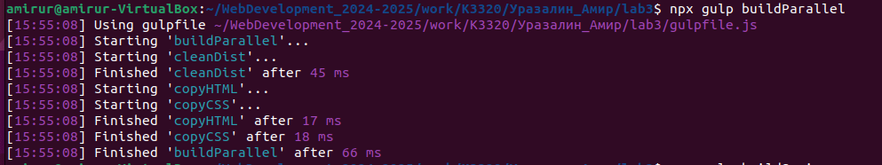
Рисунок 1.3 — Параллельная таска

Настроить отображение файлов проекта в браузере и авто- матическую перезарузку при изменении одного из контролиру- емых файлов проекта

Для выполнения этого задания используется BrowserSync.
npm install --save-dev browser-sync

Проверка работоспособности прошла успешно (рисунок 1.5).
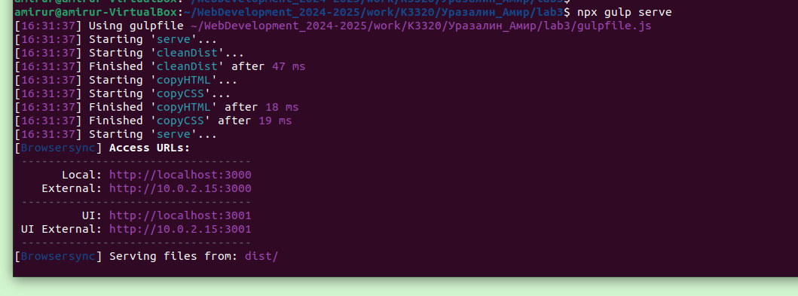
Рисунок 1.5 — Результат выполнения таски serve

Задание 2

Создать форму для отправки информации по обратной свя- зи

Был создан файл feedback.html.
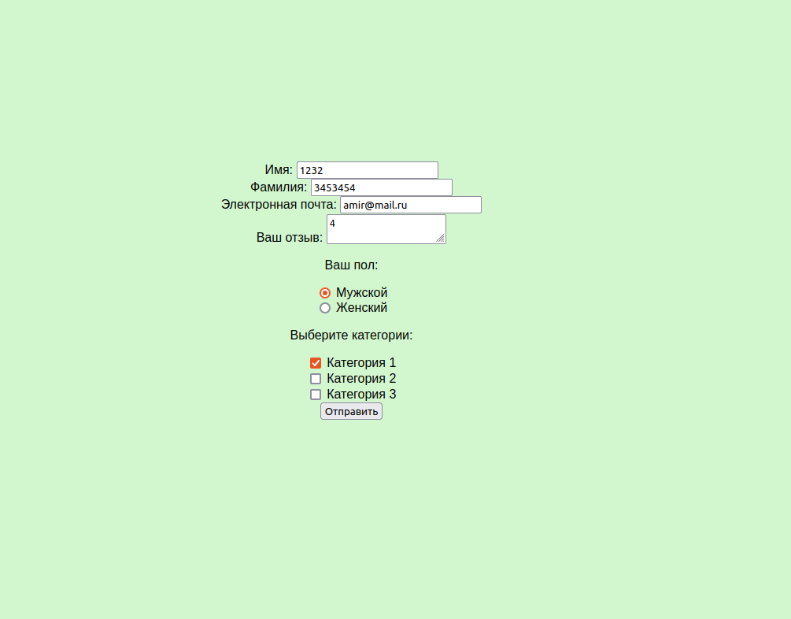
Рисунок 2.1 — Результат html кода

Browser-sync не предназначен для работы с php скриптами поэтому был поднят php сервер командой php -S localhost:3000

Теперь приложение умеет обрабатывать POST запросы. Результат кнопки отправить:

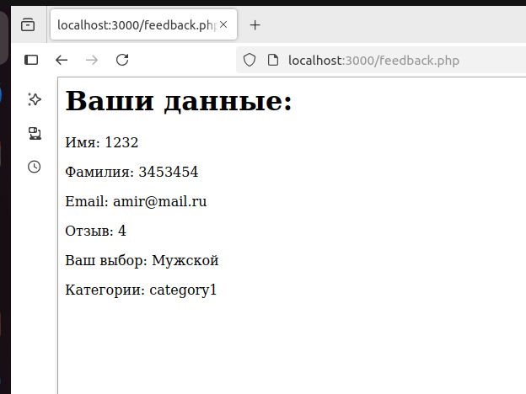

Рисунок 2.2 - POST запрос

Задание 3

Установить инструментарий для отладки проектов

Для быстрой установки wordpress с mysql был выбран docker-compose

Конфигурация_следующая:
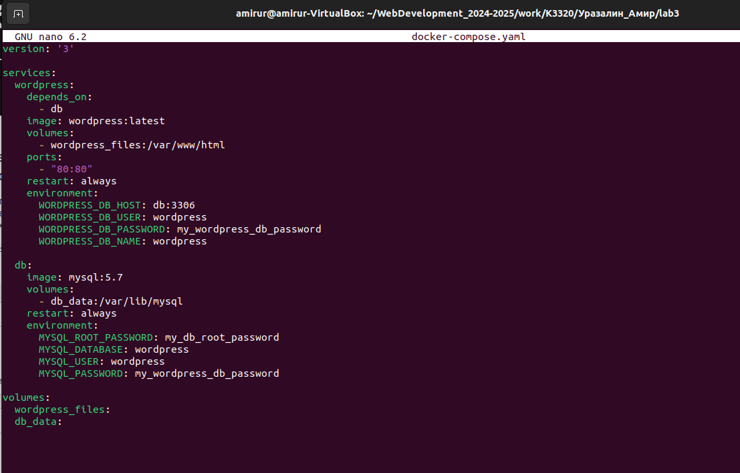
Рисунок 3.1 - Компоуз

Была создана DNS запись в etc/hosts для сайта.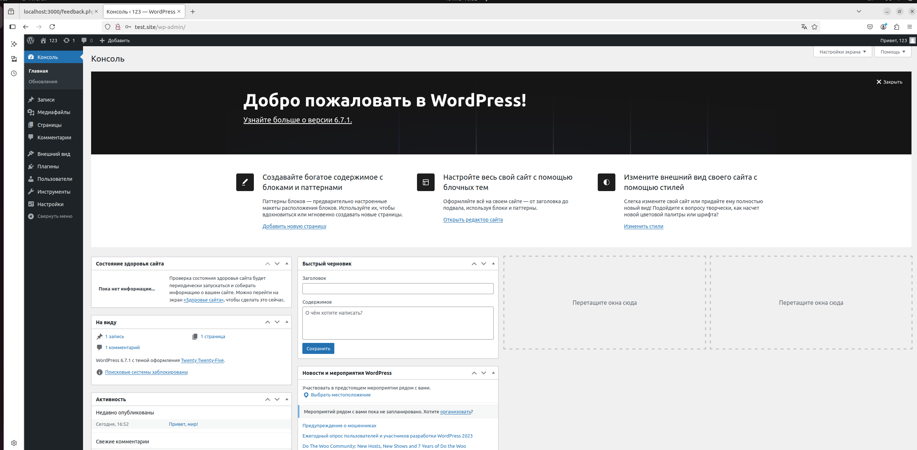

Рисунок 3.2 – Работающий portal WordPre

ЗАКЛЮЧЕНИЕ

В ходе выполнения данной работы были выполнены следующие задачи:
- Настроен gulp;
- Создана форма на php;
- Установлен инструментарий для отладки проектов.

